Le Mur : comment ?.

Le mur d'Hadrien s'étend sur environ 120 km, il commence à l'est de l'embouchure du fleuve Tyne (Newcastle) jusqu'au Solway Firth à l'ouest .
Il traverse les plaines, les monts et les fleuves .
Ce n'est que sur son tronçon central, fortement accidenté , qu'il est le plus impressionnant .
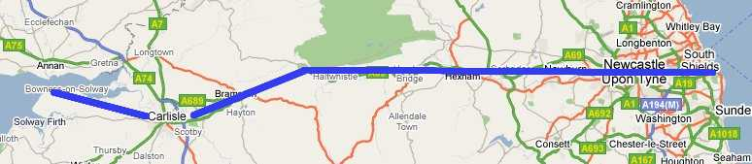
Sa construction initiale dura 6 ans, mais plusieurs sections furent remaniées par la suite (en particulier des tronçons en terre seront remplacés par des tronçons en pierre) .
Sa construction sera abandonnée en 138, à la mort d'Hadrien mais il restera en fonction jusqu'en 368, date du retrait de la dernière garnison romaine de la Grande Bretagne.

Construction :
Le mur d'Hadrien fut construit à la suite de la visite de l'empereur romain Hadrien (règne de 117 à 138) dans la province de Bretagne, car Hadrien, contrairement à ses prédécesseurs, croyait que son empire ne pouvait plus s'étendre,mais au contraire devait être délimité.
Ce Mur fait 117 km de long , ou encore 80 miles romains, un peu plus de 73 miles anglais actuels
La construction du mur a commencé en 122 après J.-C.
Sa construction durera 6 ans,mais il fut renforcé au cours des années (des tronçons en terre furent reconstruits en pierre ,des tronçons étroit ou bas furent rehaussés ou élargis ) grâce aux soldats des 2°,6°, et 20° légions romaines (les soldats romains ont construit le Mur,tandis qu'une dizaine de milliers d' auxilliares ont gardé le Mur) .

Trajet :
L'emplacement du Mur a été décidé sur base de 2 raisons fondamentales :
- L'endroit est un isthme étroit .
- Il y avait déjà d'importantes structures romaines sur place .
L'itinéraire exact choisi a largement été inspiré de la voie romaine de Stanegate qui va des villes de Carlisle à Corbridge, or cette route très importante était déjà protégée par de nombreux forts, dont le fort Vindolanda (aujourd'hui pratiquement le trajet de la route rapide B 6318).

Protection :
- Quatorze forts , placés très légèrement en retrait ,voire "juste" sur le Mur .
- 80 tours et portes milliaires (Milecastles en anglais, parce qu'elles étaient disposées tous les milles romains, environ 1500 mètres).
Ces tours servaient à la fois pour la surveillance à distance et d'abris pour les sentinelles.
Les Milecastle, plus développés, pouvaient servir de campement provisoire pour les quelques hommes qui devaient la garder .
- Très en arrière,à plusieurs dizaines si pas centaines de km,
les légions romaines .
La plus proche est à York ...
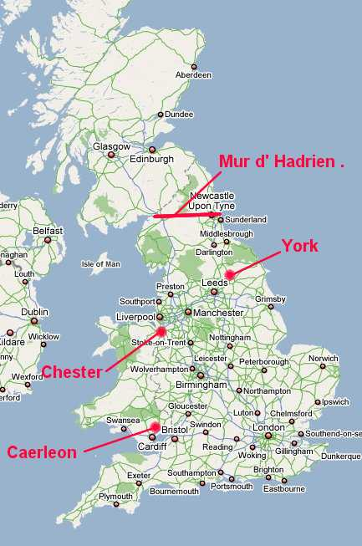
Conception :
Le mur se compose du Nord au Sud de :
- un fossé profond armé de rangées de pieux taillés en pointe .
- le mur proprement dit avec son chemin de ronde, ses tours de guet et ses "Milecastle" .
- une route militaire (la « Military Way ») qui doublait le mur tout le long de sa facade sud ,et à quelques dizaines de mètres seulement (il ne s'agit donc pas,sauf sur de brefs tronçons,de la route actuelle B 6318 ) .
- le vallum : un ensemble de 1 ou plusieurs fossés .
Chaque mile romain, il y a un Milecastle et entre 2 Milecastle, il y a 2 tourettes .
Un Milecastle est une petite structure généralement utilisée comme porte et qui permet de loger entre 8 et 32 hommes suivant l'importance du trafic que celle-çi gère .

Mur | 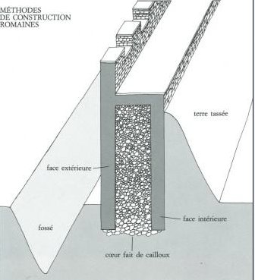
Tour | 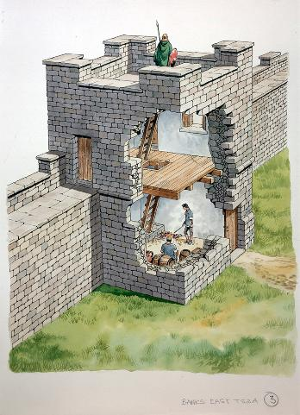
Millecastle | 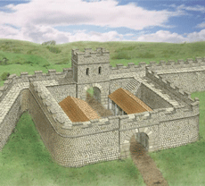
En coupe celà nous donne ceci :
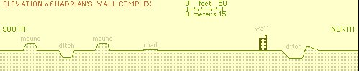

Le Mur est doublé :
Quinze ans après la fin de la construction du mur, une fortification en tourbe, le mur d'Antonin, est construit plus au Nord , entre l'estuaire de la Clyde et l'estuaire de la Forth en Écosse. Étant donné qu'il était moins sophistiqué, il fut occupé pendant une période discontinue et comme la garnison de ce secteur était moins nombreuse, les Romains ont préféré remettre en état le mur d'Hadrien et le réoccuper.
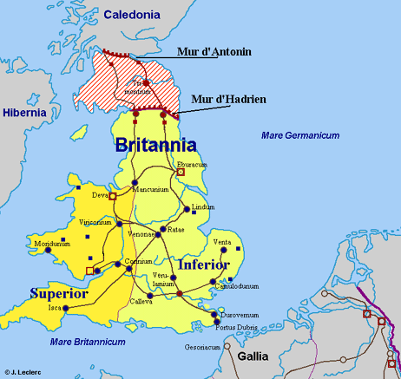

Le Mur est attaqué :
Le Mur a subi une grave attaque en 180, et plus encore en 196 et en 197.
Après la principale reconstruction du mur, l'empereur Septime Sévère mena une implacable répression à l'encontre des populations hostiles. Après cette « pacification » brutale des tribus sous Septime Sévère, la région autour du mur est demeurée paisible pour la plus grande partie du reste du IIIe siècle.
Il semble que la majorité des hommes de la garnison se soient intégrés dans les communautés locales.

Le Mur est abandonné :
Des fouilles dans les vestiges du fort de Vindolanda on montré des signes de décadence militaire locale :
- On a retrouvé dans les ruines du fort les restes de près de 1000 chaussures de femmes et d’enfants, signe que le fort était habité non pas par des soldats célibataires , mais bien par des soldats ayant fondé famille sur place à l’encontre du règlement .
- Parmi les nombreux textes sur bois retrouvés à Vindolanda, on constate qu'il est fort souvent fait mention de désertions .
Ces désertions sont sans doute survenues suite à des demandes de mouvement de troupes ,car les soldats ayant fondé famille et ayant des revenus autres que militaires (terre,petit commerce,etc) n’avaient aucune envie de partir de leur cantonnement très vraisemblablement sans aucun espoir de retour.
Mais comme bien souvent,le coup de grâce viendra du centre et non de la périphérie : au début du Ve siècle de l'ère chrétienne, l'empire romain en plein déclin négligea cette frontière si lointaine. Les soldats, petit à petit, abandonnèrent leur poste s'installant pour la plupart dans la région pour devenir de simples paysans. Au cours des siècles qui suivirent, le mur fut laissé à l'abandon, livré au pillage des villageois qui récupérèrent une grande partie des pierres pour construire d'autres murs, leurs maisons, leurs églises.

Le Mur aujourd'hui :
Aujourd'hui, la partie la mieux conservée se trouvant dans le parc national de Northumberland, aux alentours du village de Haltwistle et plus encre du Pub-Auberge "Once Brewed" sur la grand route B 6318 qui traverse l'isthme en reprenant le tracé de l'ancienne route romaine .
Cette route relie Carlise à l'Ouest à Newcastle à l'Est .
En 1987, l'UNESCO a inscrit le Mur d' Hadrien au patrimoine historique mondial.

